**Новиков Иван Михайлович (1913**

**Новиков Иван Михайлович**. Родился в 1913 году. Рядовой. Служил в 120-м артиллерийском полку,148-й артиллерийской бригаде. Награжден медалями "За отвагу", "За боевые заслуги" и "За освобождение Варшавы".

**Данные военкомата**

|  |  |  |  |
| --- | --- | --- | --- |
| **Новиков Иван Михайлович** | род. 1913. Рядовой, 120-й ап, 148-я абр. Награжден медалями «За отвагу», «За боевые заслуги», «За освобождение Варшавы». | Ртищевский район | 16 |

**Книга Памяти Саратовской области**

[Новиков Иван Михайлович](https://pamyat-naroda.ru/heroes/person-hero76343517/?backurl=%2Fheroes%2F%3Fadv_search%3Dy%26last_name%3D%D0%9D%D0%BE%D0%B2%D0%B8%D0%BA%D0%BE%D0%B2%26first_name%3D%D0%98%D0%B2%D0%B0%D0%BD%26middle_name%3D%D0%9C%D0%B8%D1%85%D0%B0%D0%B9%D0%BB%D0%BE%D0%B2%D0%B8%D1%87%26date_birth_from%3D1913%26static_hash%3D8e48e9ab1f77abffe4de77e0b5b7620av9%26data_vibitiya_period%3Don%26group%3Dall%26types%3Dpamyat_commander%3Anagrady_nagrad_doc%3Anagrady_uchet_kartoteka%3Anagrady_ubilein_kartoteka%3Apdv_kart_in%3Apdv_kart_in_inostranec%3Apamyat_voenkomat%3Apotery_vpp%3Apamyat_zsp_parts%3Akld_ran%3Akld_bolezn%3Akld_polit%3Akld_upk%3Akld_vmf%3Apotery_doneseniya_o_poteryah%3Apotery_gospitali%3Apotery_utochenie_poter%3Apotery_spiski_zahoroneniy%3Apotery_voennoplen%3Apotery_iskluchenie_iz_spiskov%3Apotery_kartoteki%3Apotery_rvk_extra%3Apotery_isp_extra%3Asame_doroga%26page%3D2%26grouppersons%3D1&search_view_id=podvigchelovek_nagrazhdenie29320221)**Cостоит из 3 документов**

Красноармеец, \_\_.\_\_.1913 Саратовская обл., Ртищевский р-н, с. Уруево, Место службы: 148 апабр

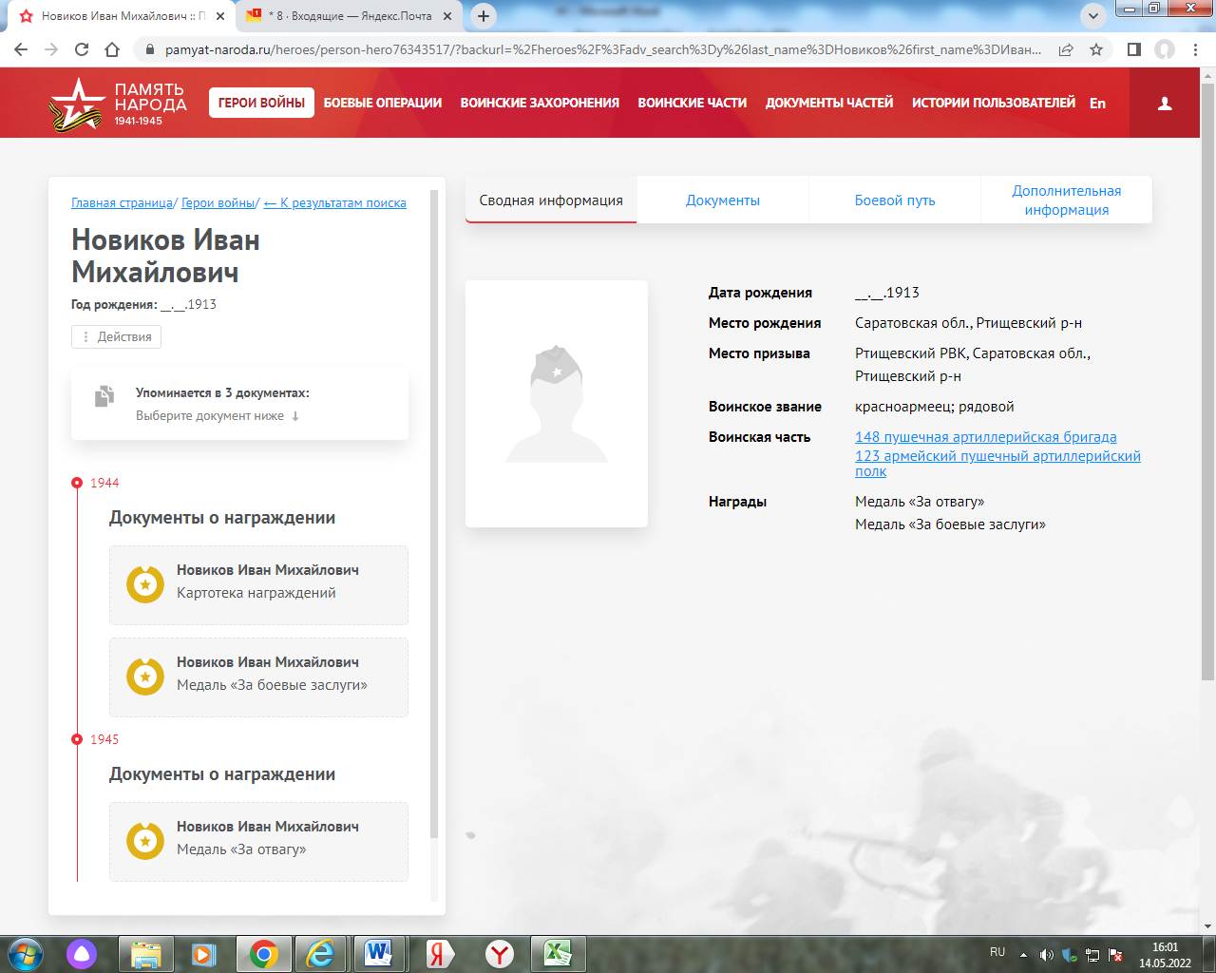

**БД «Память народа»**

**Новиков**

**Иван Михайлович**

рядовой

Дата рождения \_\_.\_\_.1913

Место рождения Саратовская обл., Ртищевский р-н, с. Уруево

Воинская часть 123 апап

Дата поступления на службу \_\_.\_\_.1939

Кто наградил 123 ап

Наименование награды **Медаль «За боевые заслуги»**

Номер фонда ист. информации 33

Номер описи ист. информации 690155

Номер дела ист. информации 1364

Архив ЦАМО

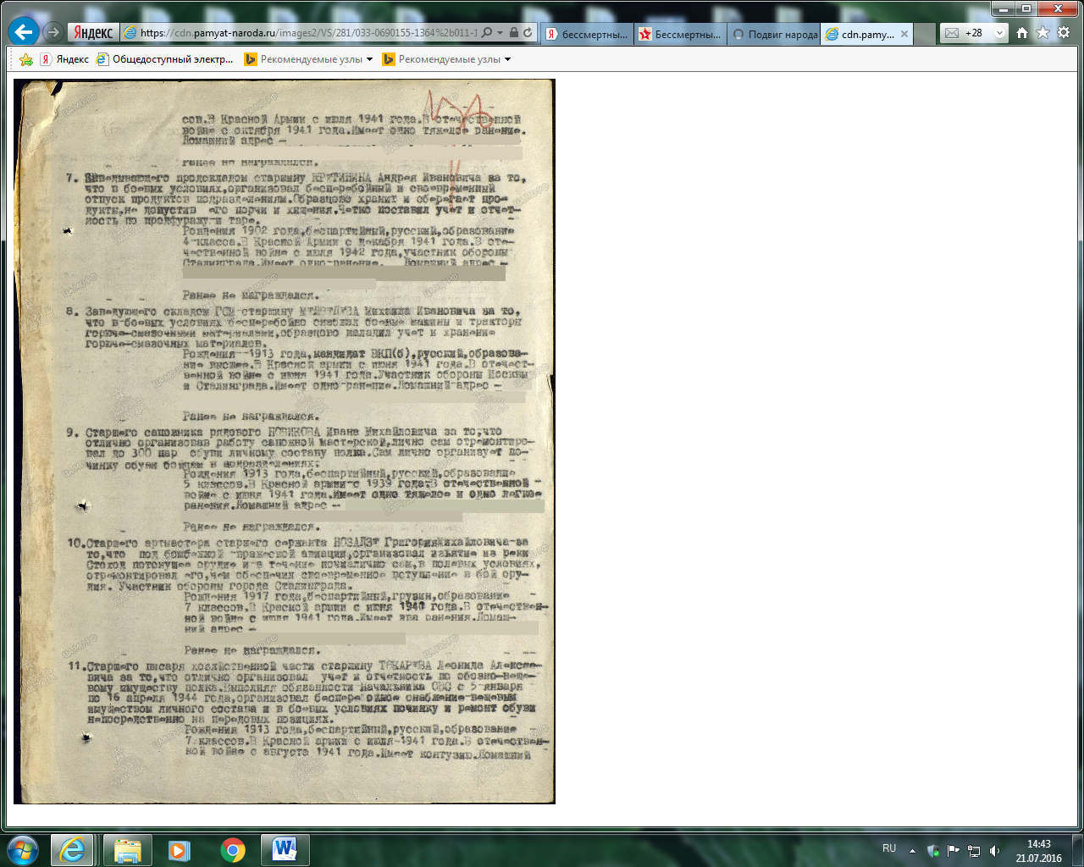

**Новиков Иван Михайлович**

рядовой

Дата рождения \_\_.\_\_.1913

Место рождения Саратовская обл., Ртищевский р-н, с. Уруево

Место призыва Ртищевский РВК, Саратовская обл., Ртищевский р-н

Дата поступления на службу \_\_.\_\_.1940

Архив ЦАМО

Картотека Картотека награждений

Расположение документа шкаф 62, ящик 26

Боевой путь в составе: Не указано место службы123 ап123 апап148 апабр Нет данных о точках боевых действий в составе воинских частей на период службы героя Боевой путь

* Место рождения: Саратовская обл., Ртищевский р-н, с. Уруево

01.01.1913Страница боевой операции

* Место призыва: Ртищевский РВК, Саратовская обл., Ртищевский р-н

01.01.1940Страница боевой операции

* Боевые действия в составе: 123 ап

19.07.1942 - 20.07.1942Страница боевой операции

* Боевые действия в составе: 123 ап

27.04.1943 - 27.04.1943Страница боевой операции

* Медаль «За боевые заслуги»

17.05.1944 - 17.05.1944Страница боевой операции

* Медаль «За отвагу»

30.03.1945 - 30.03.1945

**Сайт «Память народа»**

### Новиков Иван Михайлович 1913г.р.

Представление на награждение

Звание: красноармеец   
в РККА с 18.02.1939 года

Место призыва: Ртищевский РВК, Саратовская обл., Ртищевский р-н   
Место службы: 148 апабр   
Дата подвига: 30.03.1945

№ записи: 29320221

Архивные документы о данном награждении:

**I. Приказ(указ) о награждении и сопроводительные документы к нему**

**II. Учетная картотека**

- данные в учетной картотеке

**Медаль «За отвагу»**   
  


### **Подвиг:** 00000342_1Новиков Иван Михайлович 1913г.р.

Представление на награждение

Звание: рядовой   
в РККА с 1939 года

Место призыва:   
Место службы: 123 апап  
Дата подвига:

№ записи: 34178978

Архивные документы о данном награждении:

**I. Приказ(указ) о награждении и сопроводительные документы к нему**

**II. Учетная картотека**

- данные в учетной картотеке

**Медаль «За боевые заслуги»**   
  
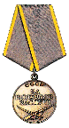

**Подвиг:**   
  
**Сайт «Подвиг народа»**

**Новоженов Михаил Иванович (1905-14.05.1961)**

### **В Книге Памяти Саратовской области данных нет.**

[Новоженов Михаил Иванович](https://pamyat-naroda.ru/heroes/person-hero74167138/?backurl=%2Fheroes%2F%3Fadv_search%3Dy%26last_name%3D%D0%9D%D0%BE%D0%B2%D0%BE%D0%B6%D0%B5%D0%BD%D0%BE%D0%B2%26first_name%3D%D0%9C%D0%B8%D1%85%D0%B0%D0%B8%D0%BB%26middle_name%3D%D0%98%D0%B2%D0%B0%D0%BD%D0%BE%D0%B2%D0%B8%D1%87%26date_birth_from%3D1905%26static_hash%3D8e48e9ab1f77abffe4de77e0b5b7620av9%26data_vibitiya_period%3Don%26group%3Dall%26types%3Dpamyat_commander%3Anagrady_nagrad_doc%3Anagrady_uchet_kartoteka%3Anagrady_ubilein_kartoteka%3Apdv_kart_in%3Apdv_kart_in_inostranec%3Apamyat_voenkomat%3Apotery_vpp%3Apamyat_zsp_parts%3Akld_ran%3Akld_bolezn%3Akld_polit%3Akld_upk%3Akld_vmf%3Apotery_doneseniya_o_poteryah%3Apotery_gospitali%3Apotery_utochenie_poter%3Apotery_spiski_zahoroneniy%3Apotery_voennoplen%3Apotery_iskluchenie_iz_spiskov%3Apotery_kartoteki%3Apotery_rvk_extra%3Apotery_isp_extra%3Asame_doroga%26page%3D1%26grouppersons%3D1&search_view_id=podvigchelovek_nagrazhdenie16294489)**Cостоит из 4 документов**

Гв. ст. сержант, \_\_.\_\_.1905, Место службы: 26 гв. тминбр

### 

### **БД «Память народа»**

### Новоженов Михаил Иванович 1905г.р.

Представление на награждение

Звание: гв. сержант   
в РККА с 1942 года Место призыва: Ржищевский РВК, Саратовская обл.. Ржищевский р-н   
Место службы: 26 гв. тминбр   
Дата подвига: 12.07.1943,18.07.1943,25.07.1943

№ записи: 16294489

Архивные документы о данном награждении:

**I. Приказ(указ) о награждении и сопроводительные документы к нему**

**II. Учетная картотека**

- данные в учетной картотеке

**Медаль «За боевые заслуги»**   
  


### **Подвиг:** 00000685_1 Новоженов Михаил Иванович

Год рождения: \_\_.\_\_.1905неизвестен   
гв. сержант   
в РККА с года   
место рождения:   
место службы:

№ записи: 1506781728

**Перечень наград**   
1

2/н

28.07.1943

Медаль «За боевые заслуги»

**Сайт «Подвиг народа»**

**\*\*\***

14 мая 1961 года после продолжительной болезни скончался член КПСС с 1942 года, начальник Урусовского отделения связи **Михаил Иванович Новоженов.**

М.И. Новоженов родился в 1905 году в семье бедного крестьянина в селе Урусово, Ртищевского района.

В 1929 г. М.И. Новоженов вступил в колхоз имени Володарского. В 1936 году начал работать в системе связи, сначала заведующим агентством в Петропавловском сельском совете, потом, после окончания курсов, начальником Урусовского отделения связи.

С 1942 года М.И. Новоженов – участник Великой Отечественной войны. После демобилизации он снова продолжает работу в органах связи.

М.И. Новоженов принимал активное участие в партийной и общественной жизни села: был депутатом сельского Совета, неоднократно избирался секретарем парторганизации.

**С.Филатов, Е. Воронин, Л. Бычкова и др.**

**Новоженов М.И. (некролог)//Путь Ленина.- 1961.- 17 мая.- С.4.**